研究生教育综合管理系统
（学生）操作手册

杭州匡汇科技有限公司
2021年12月

第1章 学籍 2
1 我的学籍信息 2
2 学籍异动申请 7
3 学籍异动打印 8
4 新生登记表 9
第2章 培养 9
1培养总则 9
2 选择方向 11
3 个人学习计划 13
4 我的课程 17
5 我的课表 23
6 我的考试 24
7 全校开课 24
8 培养过程 25
第3章 学位模块 29
1 申请状态查询 30
2 学位延期申请 32
3 上报信息录入 32
4 提交学位论文 35
5 答辩准备信息 36
第4章 科研 37
1 科研 37
第5章 奖助 42
1 奖学金 42
2 三助岗位 43
3 困难生认定 44
4 特殊困难补助 45
5 助学金 45

第1章 学籍

1 我的学籍信息

基本信息
1.学生可以对有修改权限的字段进行修改。点击“基本信息”，显示“基础信息”和学生的入学照片和毕业照片。
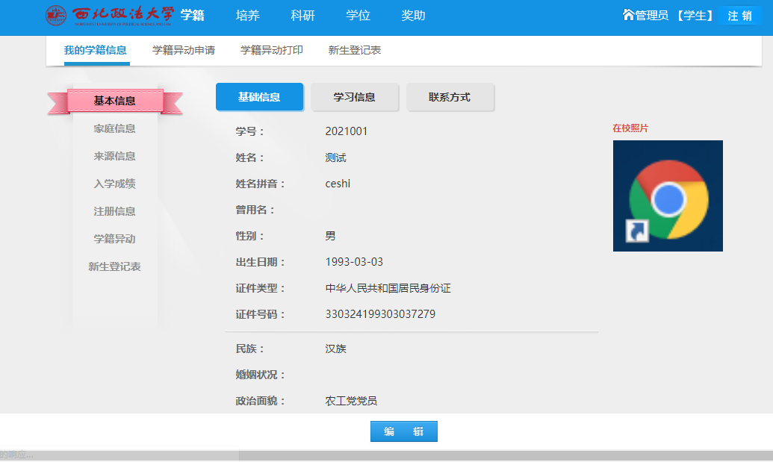

2. 点击“学习信息”，显示学生的学习信息。
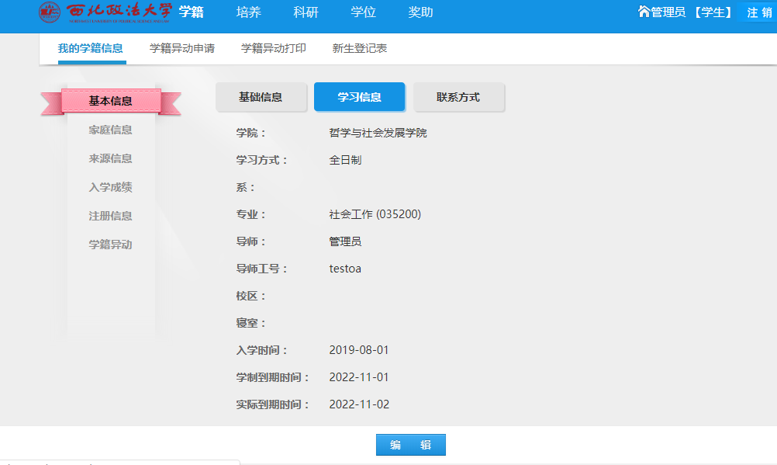
3. 点击“编辑”按钮，修改相应字段，完成后点击“保存”按钮，提示“修改成功”。
4. 点击“联系方式”，显示学生的联系方式信息。
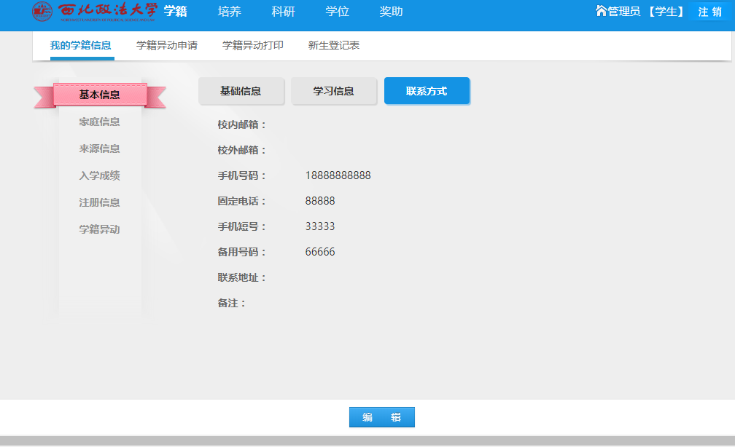
5. 点击“编辑”按钮，修改相应字段，完成后点击“保存”按钮，提示“修改成功”。

1.2家庭信息
1. 点击“家庭信息”按钮，显示学生的家庭信息，点击“家庭住址”信息，显示家庭住址相关信息。
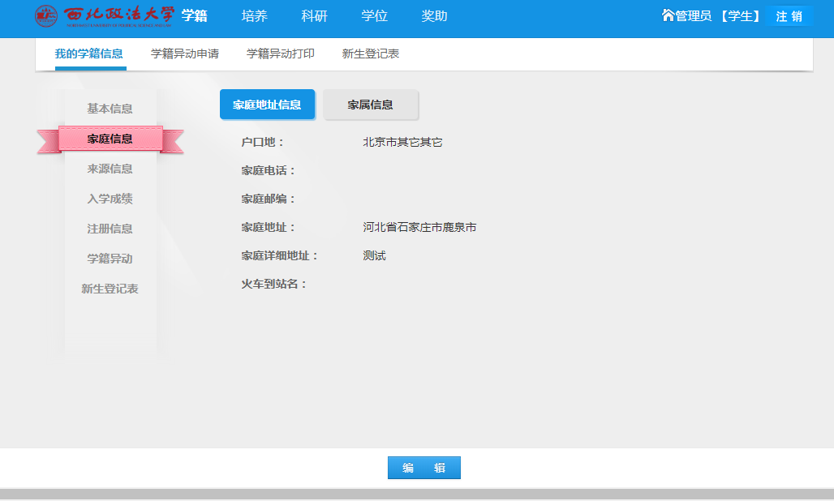
2. 点击“编辑”按钮，修改相应字段，完成后点击“保存”按钮，提示“修改成功”。
3. 点击“家属信息”，显示学生的家属信息。
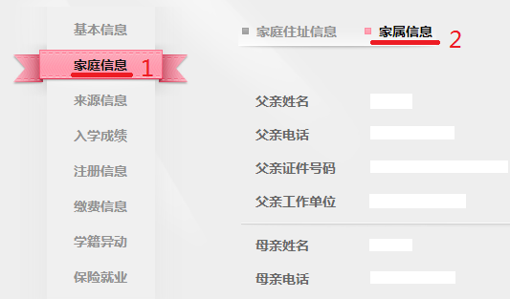
4. 点击“编辑”按钮，修改相应字段，完成后点击“保存”按钮，提示“修改成功”。

1.3来源信息
1. 点击“来源信息”，显示学生的来源信息，点击“档案信息”，显示学生的档案信息。
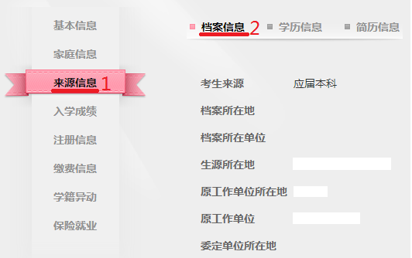

2. 点击“编辑”按钮，修改相应字段，完成后点击“保存”按钮，提示“修改成功”。
3. 点击“学历信息”按钮，显示学生的学历信息。
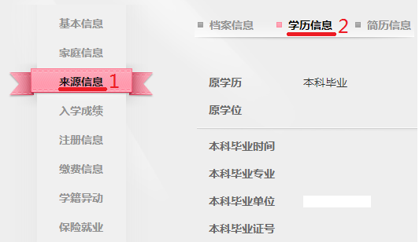

4. 点击“编辑”按钮，修改相应字段，完成后点击“保存”按钮，提示“修改成功”。
5. 点击“简历信息”按钮，显示学生的简历信息。
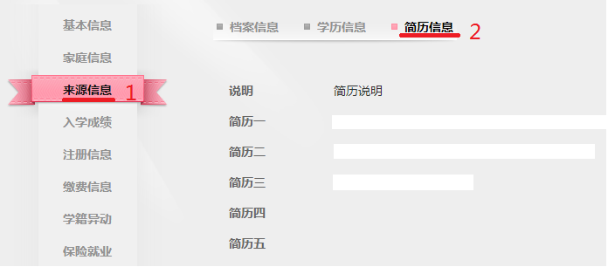
点击“编辑”按钮，修改相应字段，完成后点击“保存”按钮，提示“修改成功”。

1.4入学成绩
- 点击“入学成绩”，显示学生的入学成绩信息。
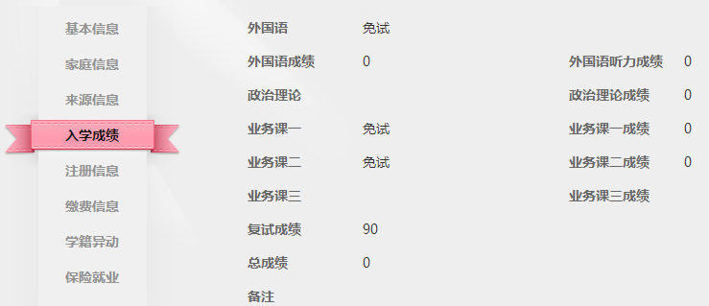

1.5 注册信息
- 点击“注册信息”，显示学生的最近注册信息。
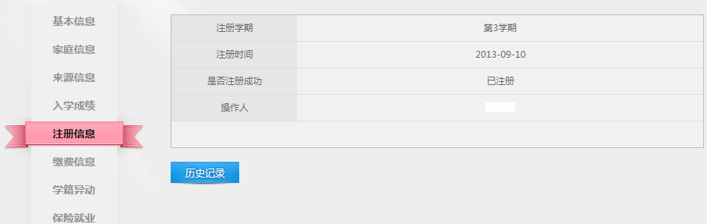

2. 点击“历史记录”按钮，可以看到历史注册信息。
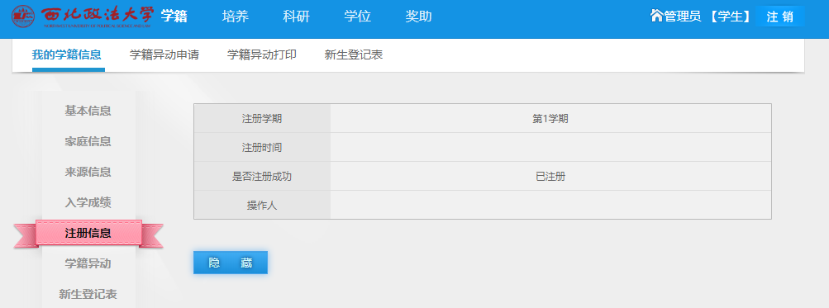

1.6 学籍异动
- 点击“学籍异动”，显示学生的异动信息。
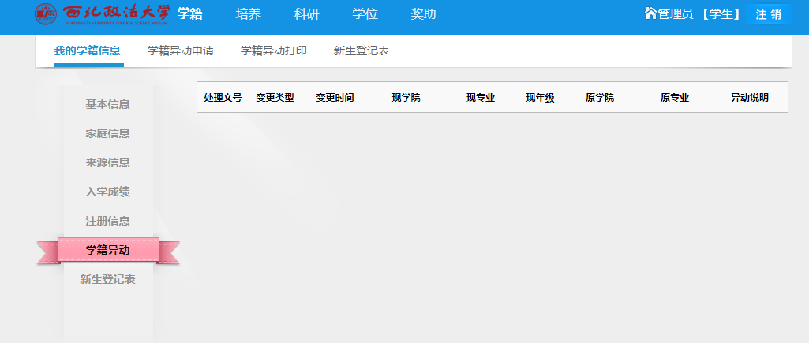

2 学籍异动申请
1． 点击“学籍异动申请”，选择异动类型，如硕转博。
2. 填写相关字段，点击“申请”按钮。
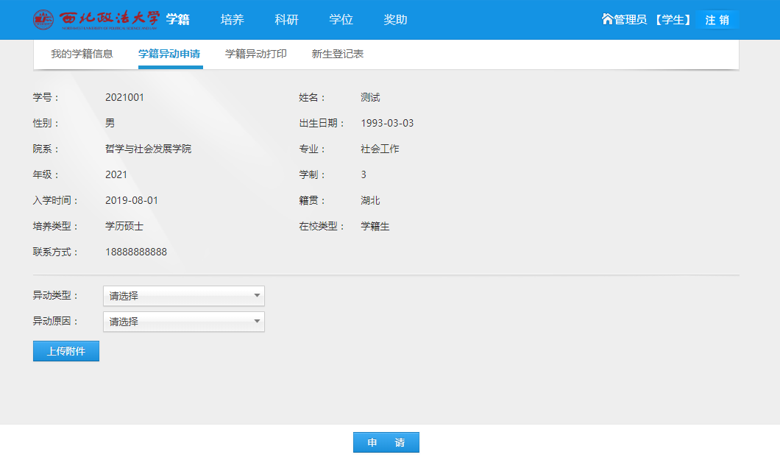

3. 若申请成功，则弹出视窗提示“异动申请成功”，点击“确定”按钮关闭视窗。
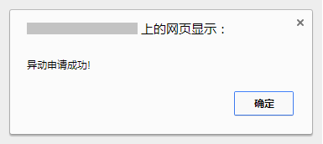

4. 若申请失败，则根据弹出视窗给出的失败原因提示，修改异动申请。

3 学籍异动打印
1． 点击“学籍异动打印”，显示学生申请的学籍异动信息。
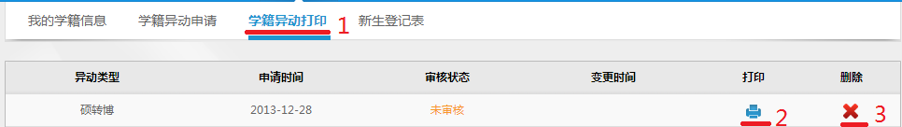
2. 若要打印学籍异动申请表，则点击“”按钮。
3. 生成文件完成后，点击“点击下载”按钮，等待下载完成后点击右上角的关闭按钮关闭该视窗。
4. 异动申请表的文件名为info.pdf。
5. 若要删除该申请记录，则点击“”按钮，提示操作成功则表示异动记录删除成功。
6. 若异动记录已被审核，则无法删除。

4 新生登记表
1． 若要打印新生登记表，则点击“新生登记表”，点击“下载”按钮。
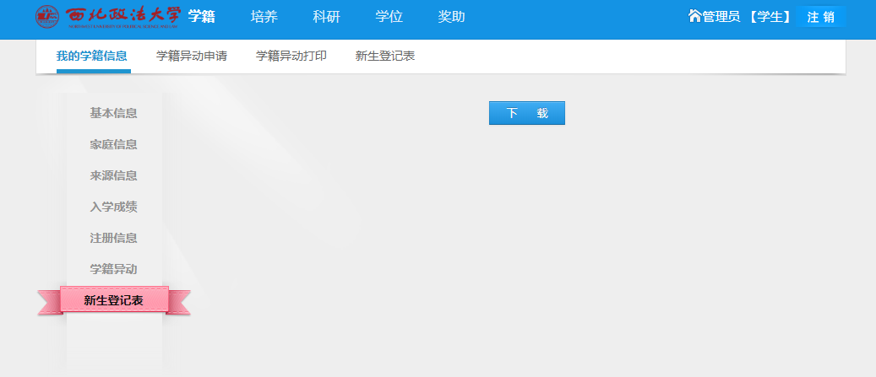

2. 生成文件完成后，点击“点击下载”按钮

第2章 培养

1培养总则

1 直接查看学生培养的总则介绍信息：
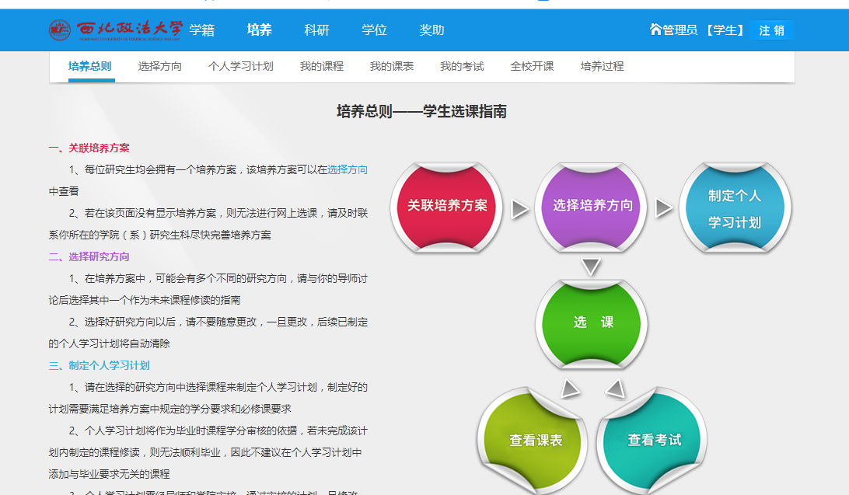
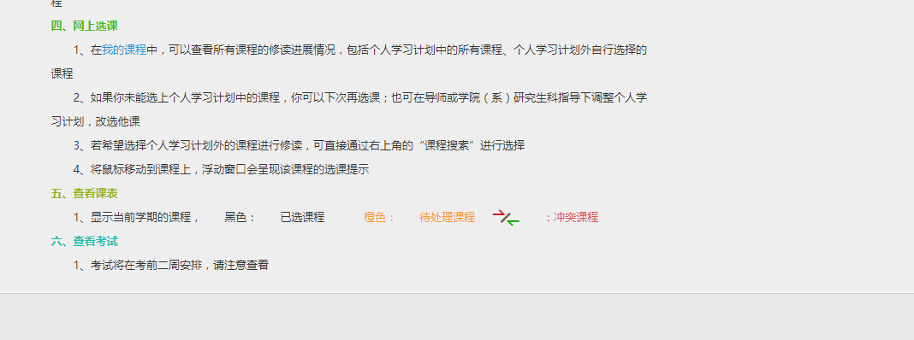

2 选择方向

2.1 点击想要查看的“研究方向”标签，就可以查看该方向的课程等信息(注：一般都只有“默认方向”
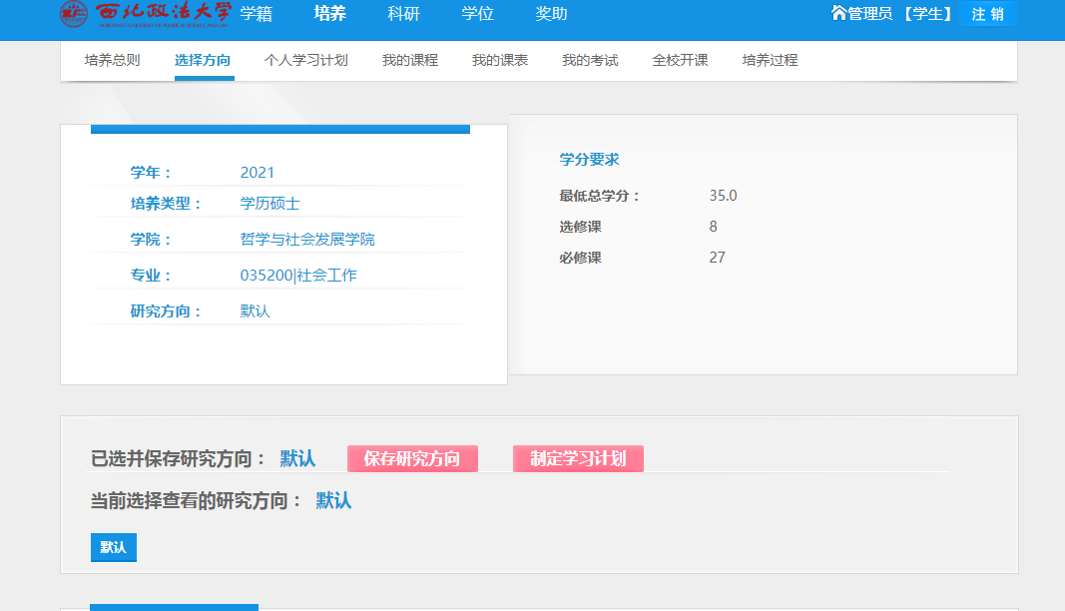

2.2等查看完各方向的课程信息后，选择自己想要的方向，点击“保存研究方向”按钮，就可以选定自己想法的研究方向

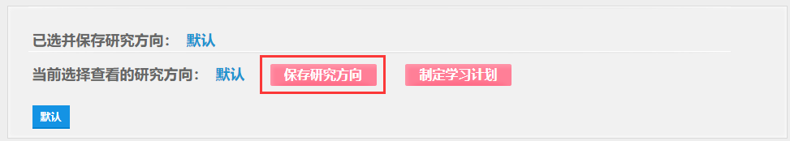

2.3研究方向保存过之后，再就可以点击“制定学习计划”按钮进入相关的个人学习计划制定界面了
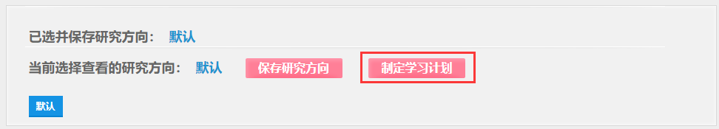

3 个人学习计划

3.1 选择各类型课程
如果已经选上，后面的操作按钮会变成红色的“退选”，如果未选，则按钮是蓝色的“选择”
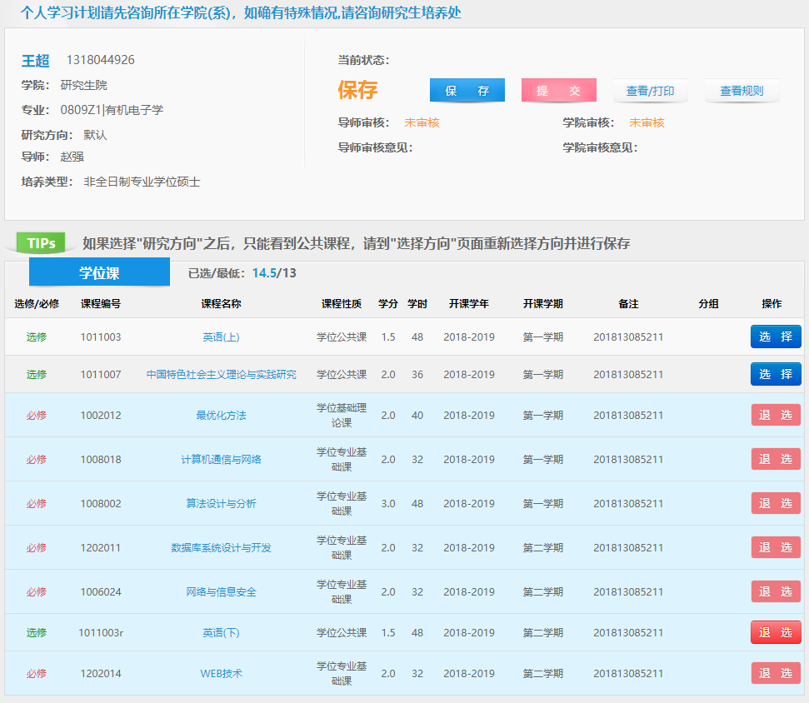
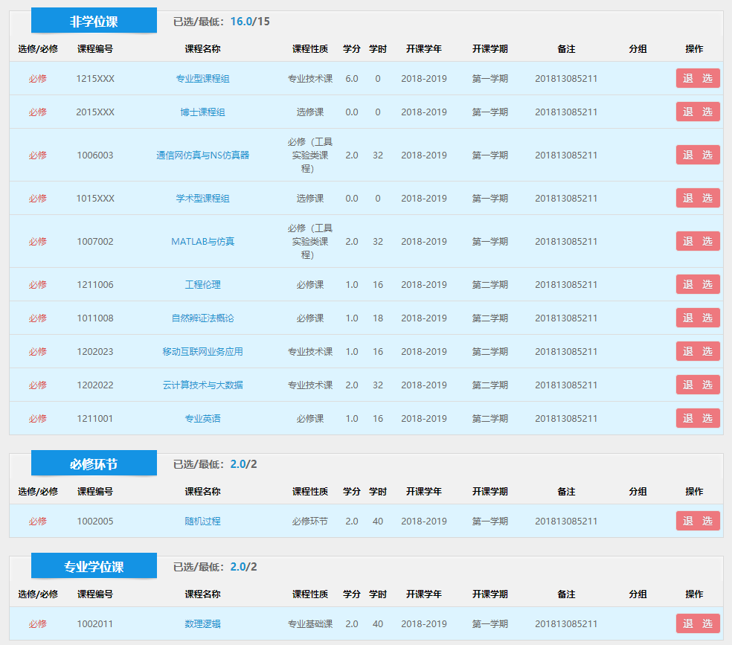

3.2 个人学习计划提交

3.2.1 保存与提交
如果已经制定个人学习计划，如果只是暂时保存，可以点击“保存”按钮，这样个人学习计划导师跟学院还不能审核，如果已经制定完成个人学习计划，想让导师跟学院审核了，则可以点击“提交”按钮
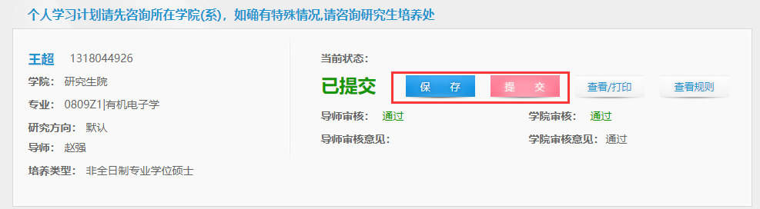

当点击提交按钮，页面会出现“提交成功”的提示
当前状态 会变成“已提交”
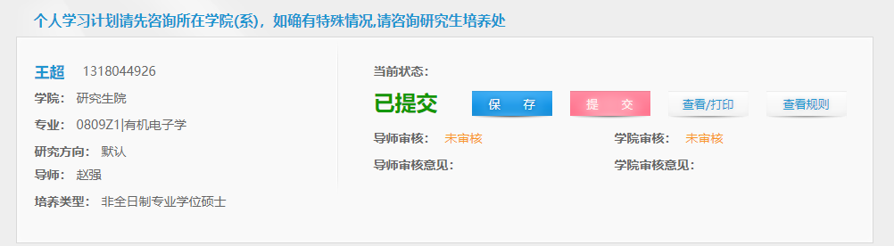

3.3 查看个人学习计划制定规则

3.3.1 点击“查看规则”按钮
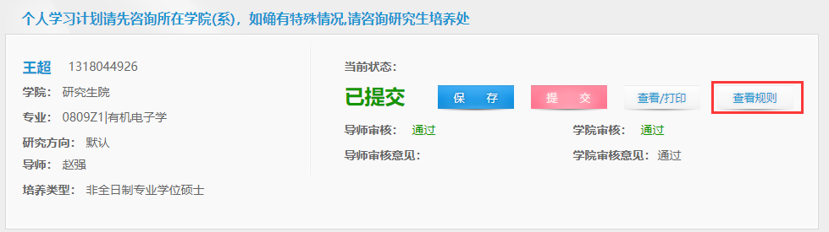

3.3.2 个人学习计划制定详细信息
点击页面下面的“我要指定”按钮，页面跳转到个人学习计划页面。
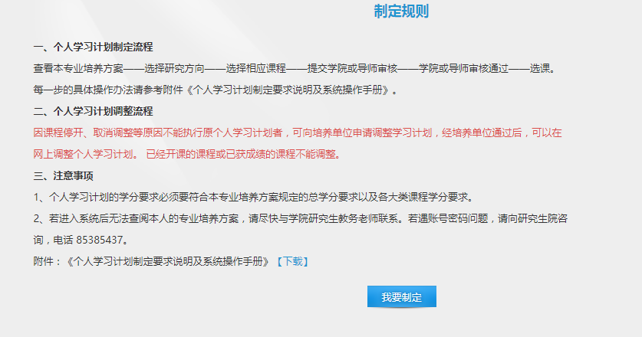

2.3.3.3 查看/打印个人学习计划
点击“查看/打印”按钮
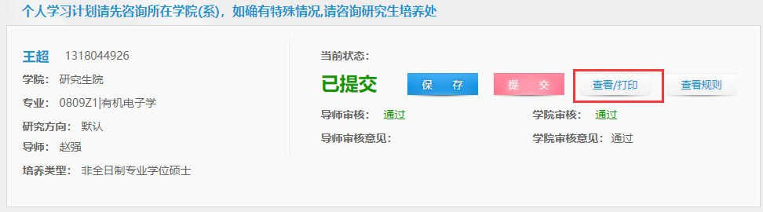

2.3.3.4 个人学习计划查看/打印详细信息
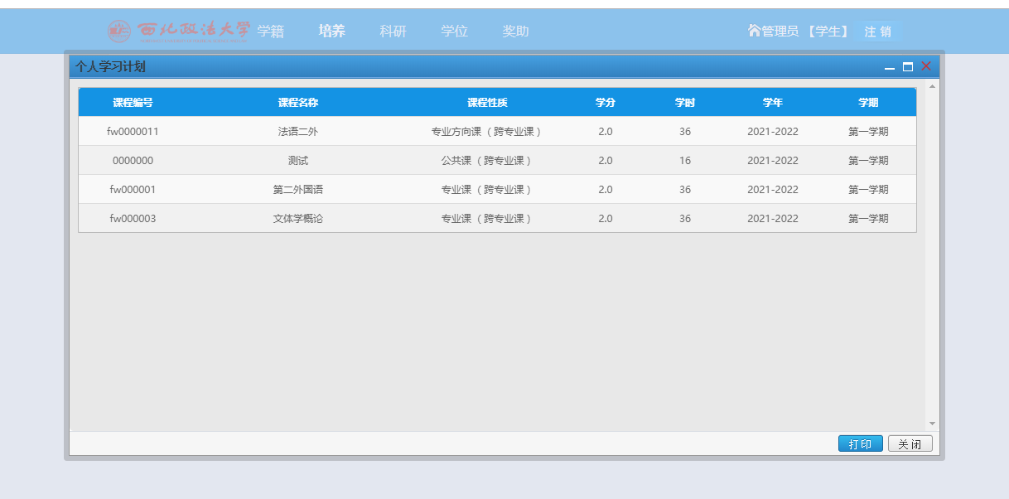

4 我的课程
在“我的课程”界面，可以查看计划内及计划外课程的修读情况,
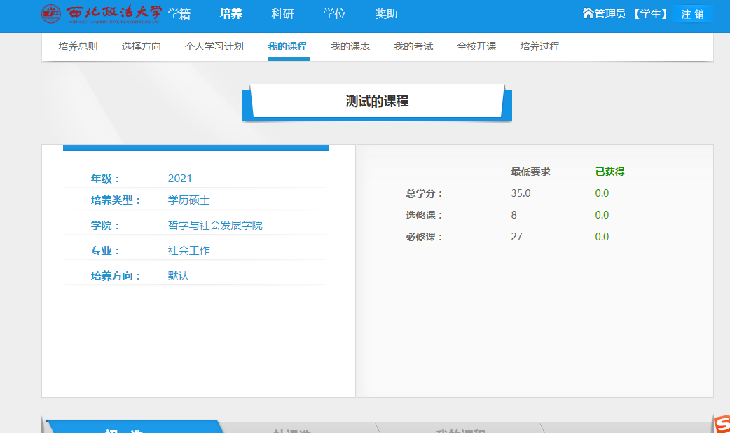
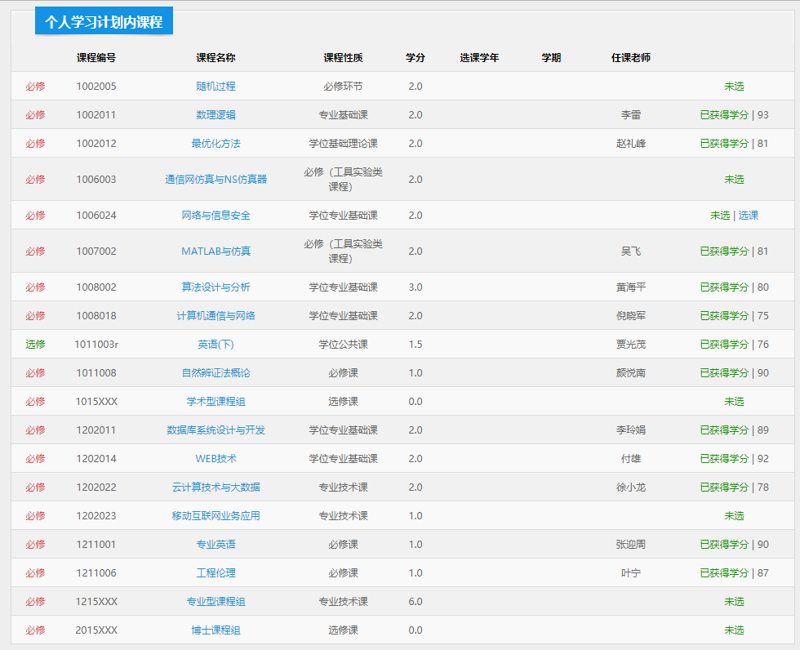
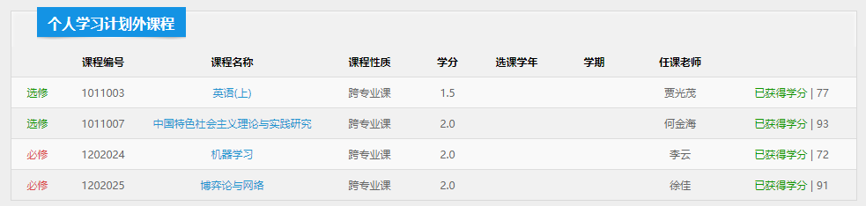

4.1 课程搜索
在我的课程页面，点击“课程搜索”按钮，

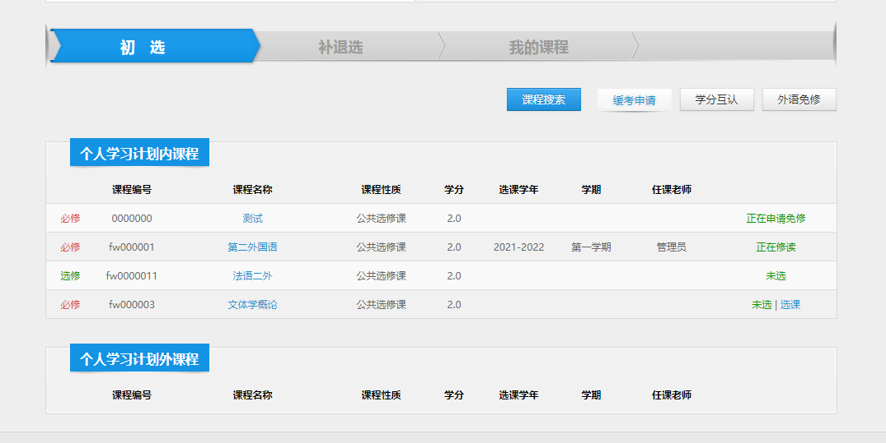
进入“选课课程搜索”页面，通过查询出来的课程信息，点击“查看”按钮，进入班级查询页面，可以进行选课的操作。

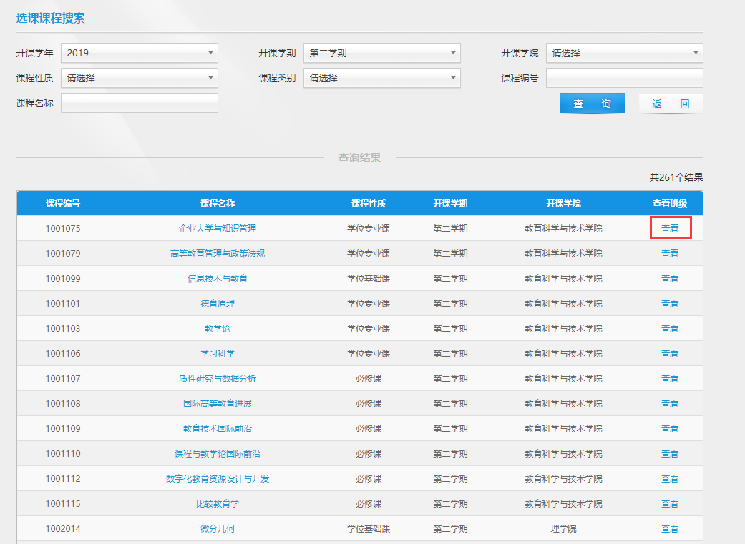
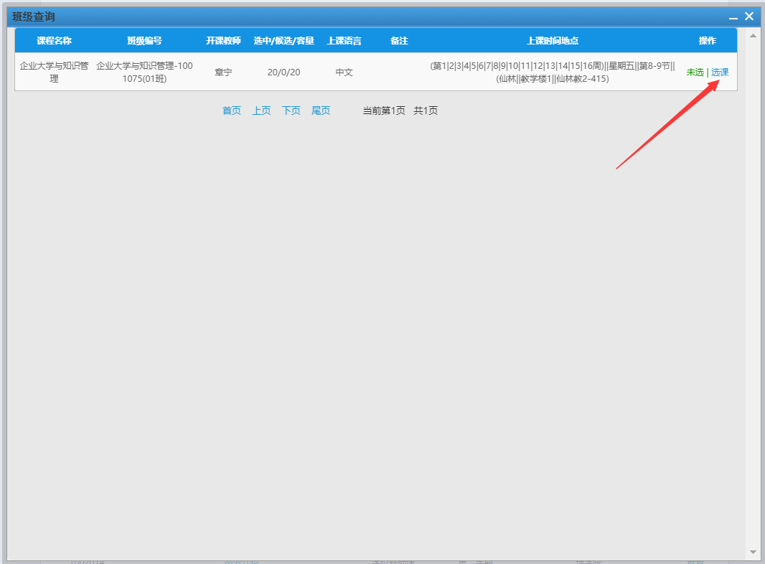

4.2 学分互认
在我的课程页面，点击“学分互认”，进入学分互认操作页面，通过填写出国学习的相关课程信息 转化成我校公共课或者选修课的课程
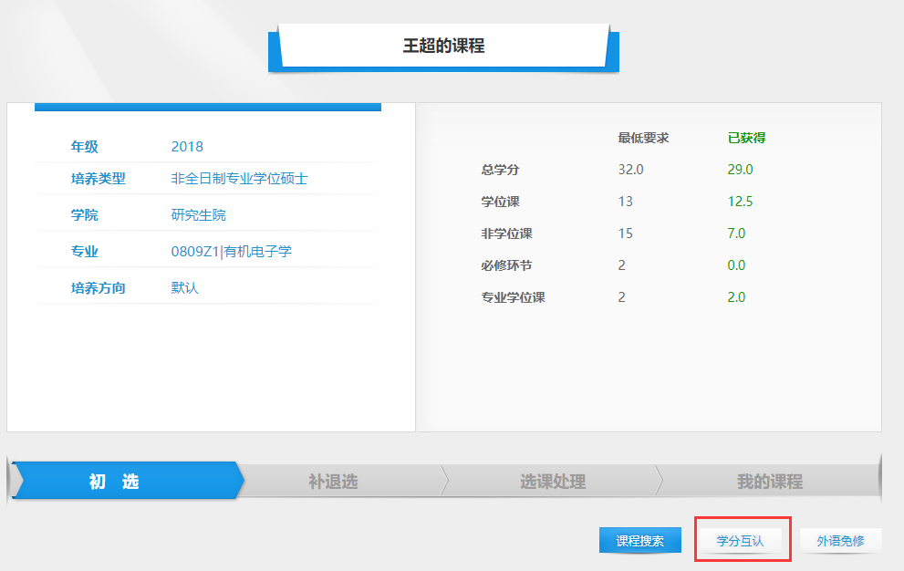
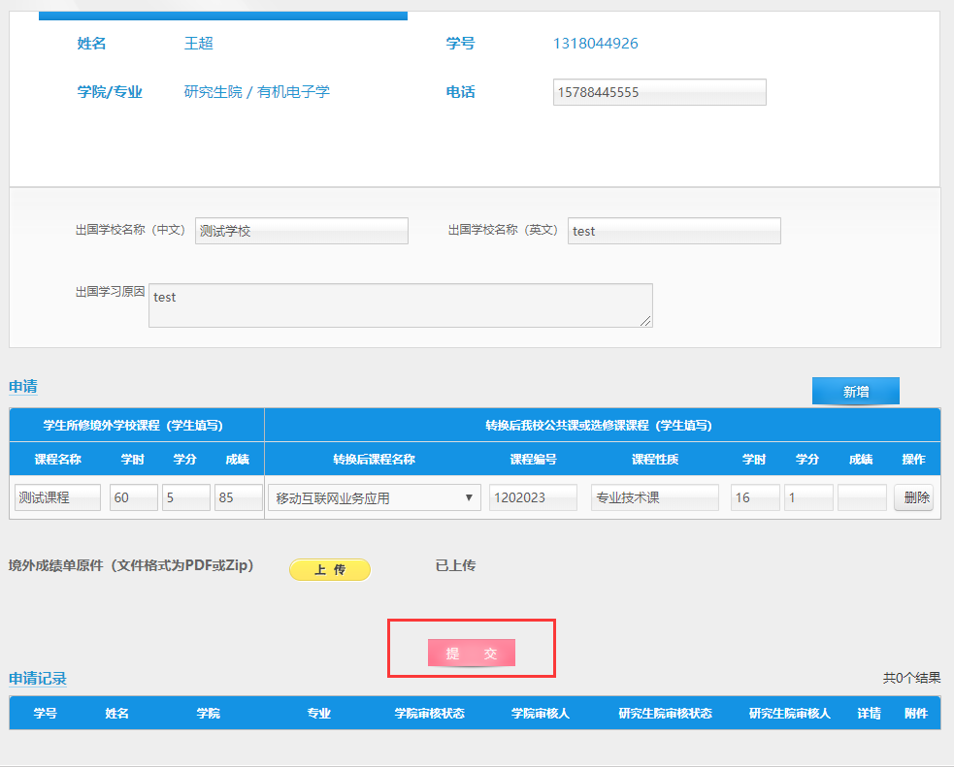
点击“提交”按钮，页面出现“提交成功”的提示。
在申请记录会出现刚刚提交的记录，且该信息选要学院和研究生院审核
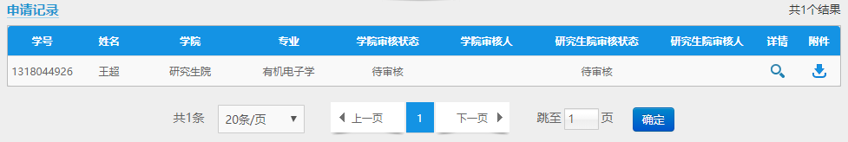
这时在学生角色-培养-我的课程-学分互认页面，下方可以看到审核通过的记录信息。
(点击附件按钮，可以下载境外成绩单原件)
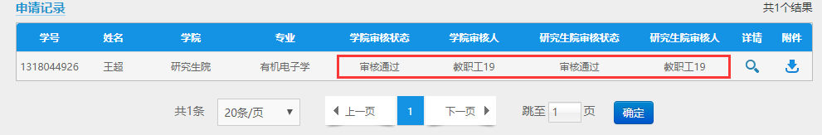

4.3 外语免修

- 点击“外语免修”按钮，在开放英语机考的时间段内，可以申请外语免修，培养处审核通过之后，英语课就不用去修读了。
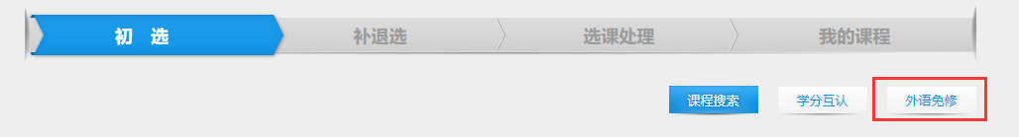

- 申请“英语免修”详细界面
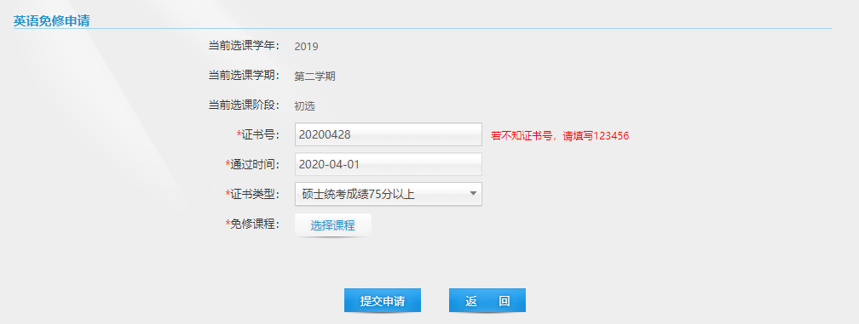

4.4 状态切换

当研究生院培养模块 >选课管理 > 参数设置页面，选课阶段选择为“补退选”时，学生角色我的课程页面中，切换成补退选。
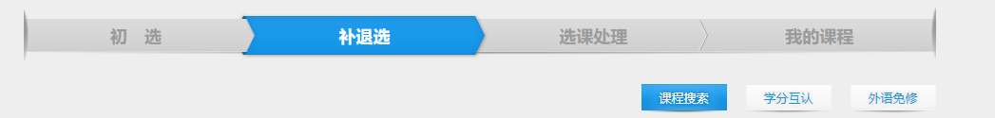

5 我的课表
- 在“我的课表”界面，通过选择“学年”，“学期”下拉框，可以查看选定“学年”，“学期”的课表
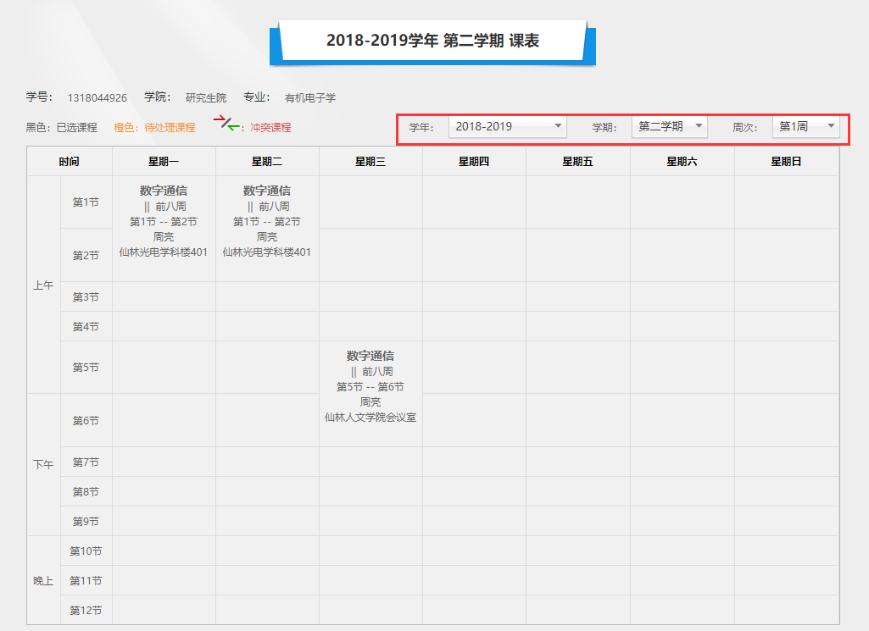

6 我的考试
在“我的考试”界面，通过选择“学年”，“学期”下拉框，可以查看选定“学年”，“学期”的考试安排情况
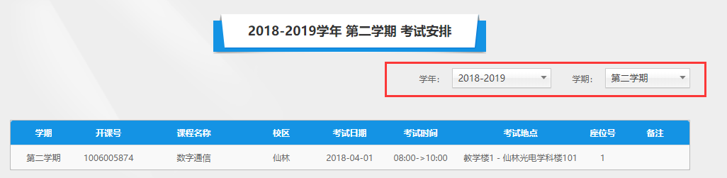

7 全校开课
1． 选择了查询条件后，点击“查询”按钮，可以查询全校开课情况
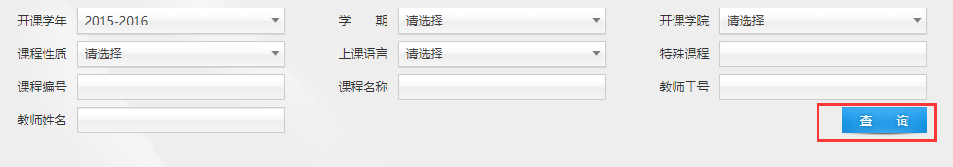
2．全校开课情况详细信息
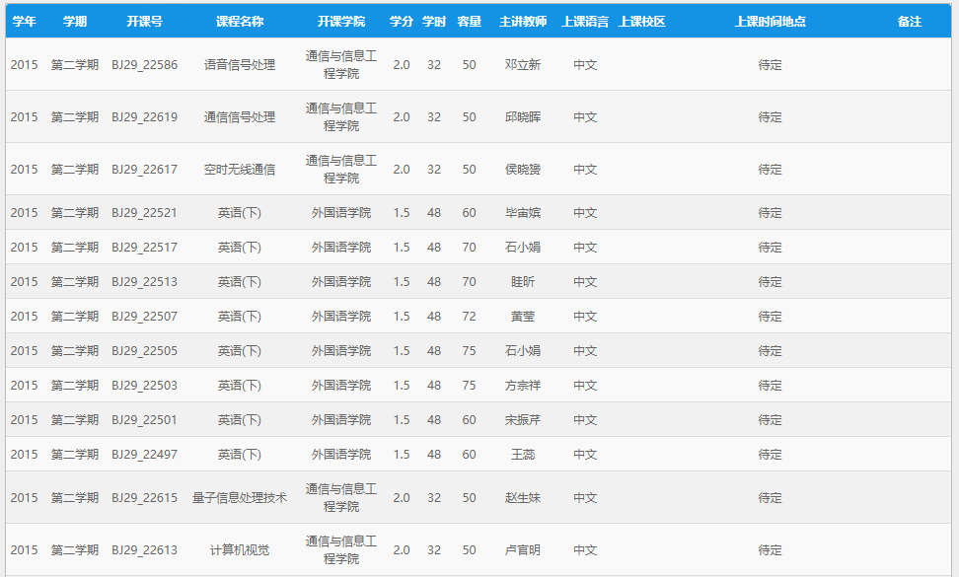

8 培养过程

8.1 读书报告与书评
- 点击读书报告与书评下个人读书报告与书评列表中的查看按钮
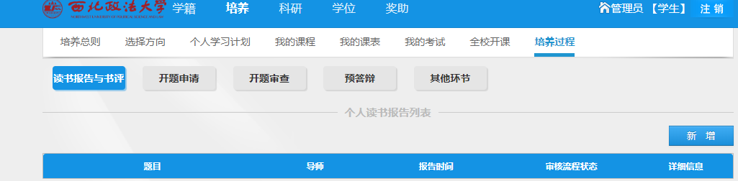
进入详情页，可以查询当前审核状态。
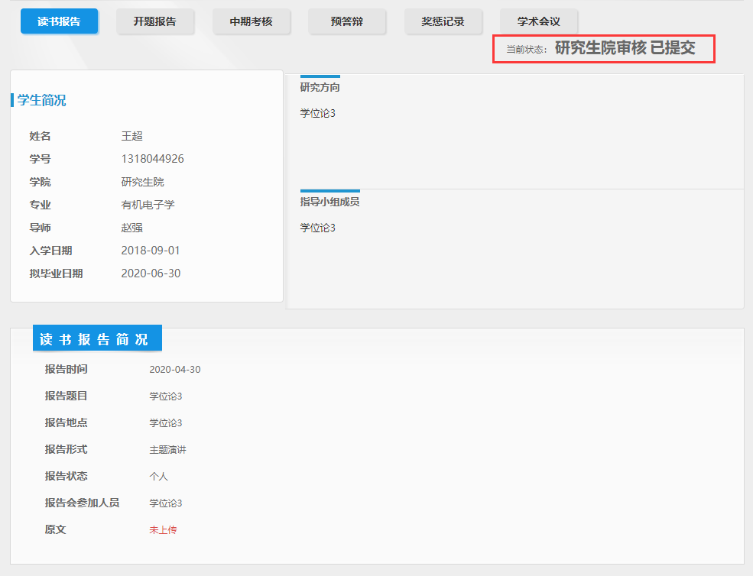
2. 点击新增，可以录入一条读书报告信息。
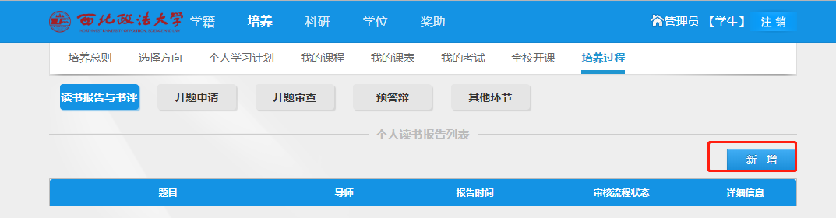
3. 对于已录入的读书报告，点击查看可以查看详细信息，点击下载可以导出详细信息，点击删除则删除该条读书报告记录。

8.2 开题申请
1. 点击开题申请，可以查询当前审核状态。
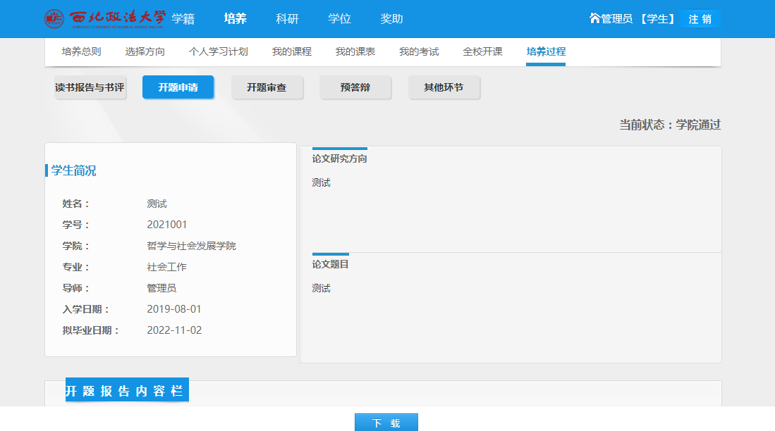
2. 点击下载则导出该生开题报告的详细信息。
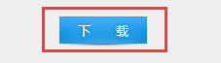

8.3 开题审查
1. 点击开题审查，可以查询当前审核状态。
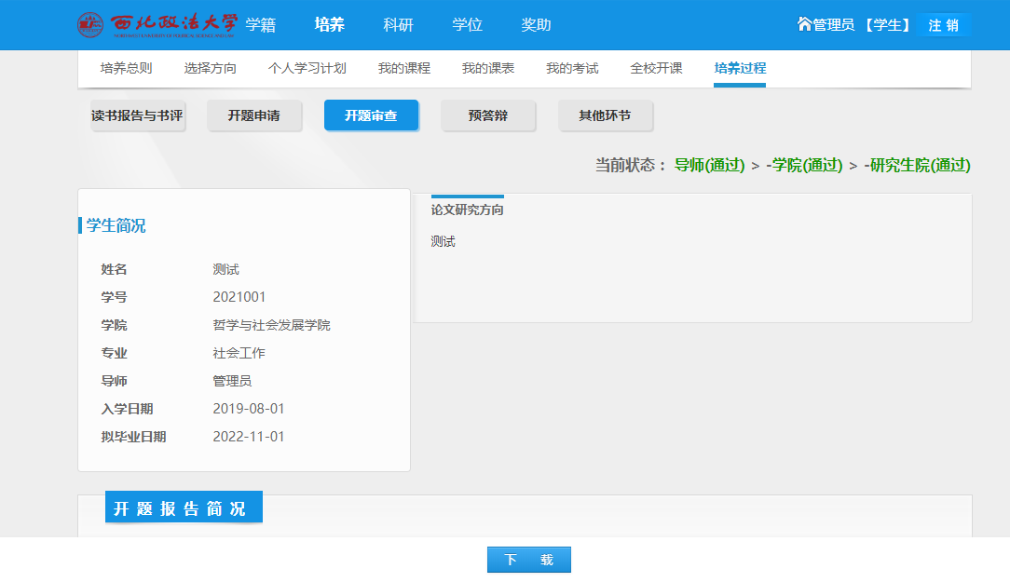

2. 点击下载则导出该生中期考核的详细信息。
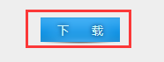

8.4 预答辩
1. 点击预答辩，可以查询当前审核状态。
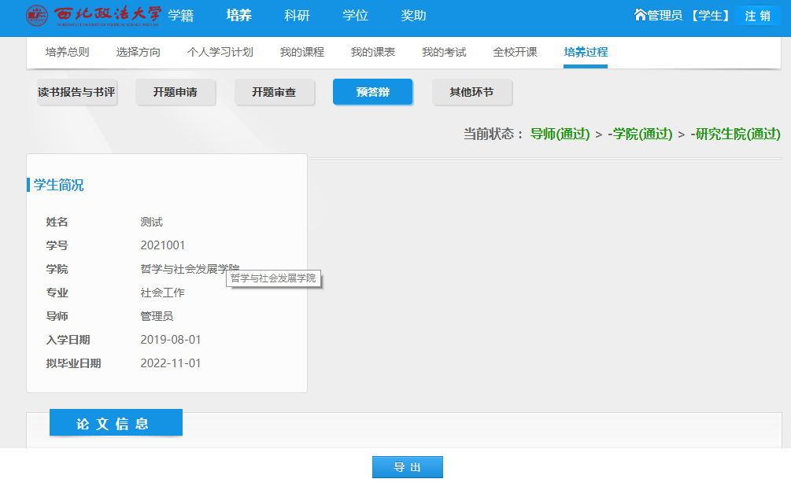

2. 点击下载则导出该生预答辩的详细信息。

8.5 其他环节
1. 点击其他环节，可以查询当前审核状态。
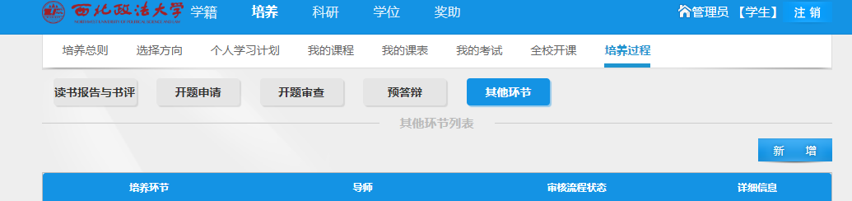第3章 学位模块

1 申请状态查询
可以查看学生在学位申请阶段的所有步骤及其流程，并且如果想修改相应环节的信息，可以通过后面的“录入”按钮进入相关页面修改：
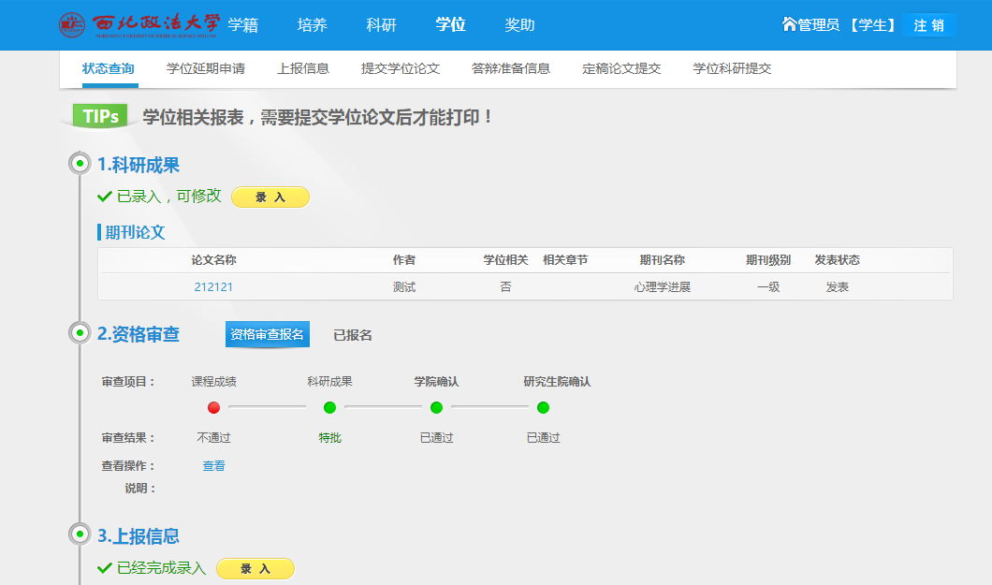
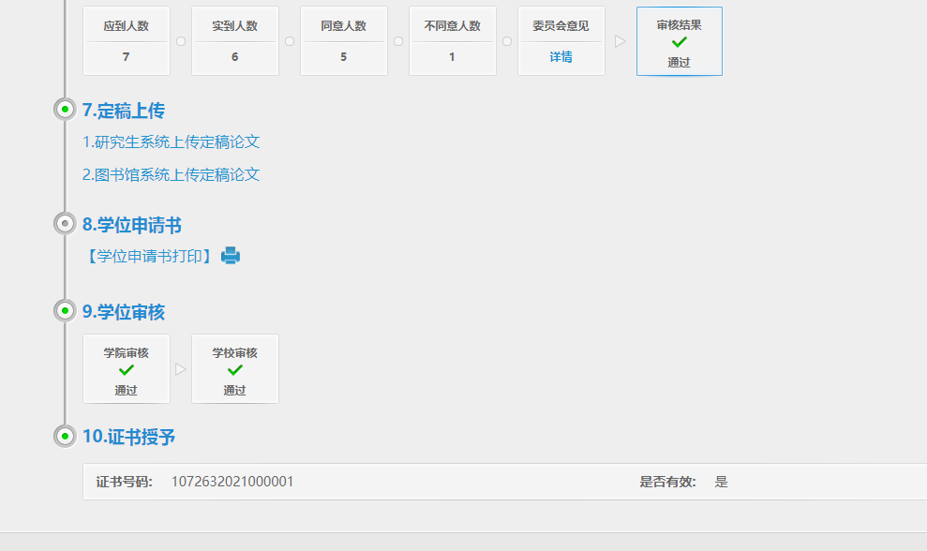
学生进入学位—》状态查询页面，点击资格报名按钮，系统提示报名成功，点击确定按钮后，标红3处显示“已报名”。
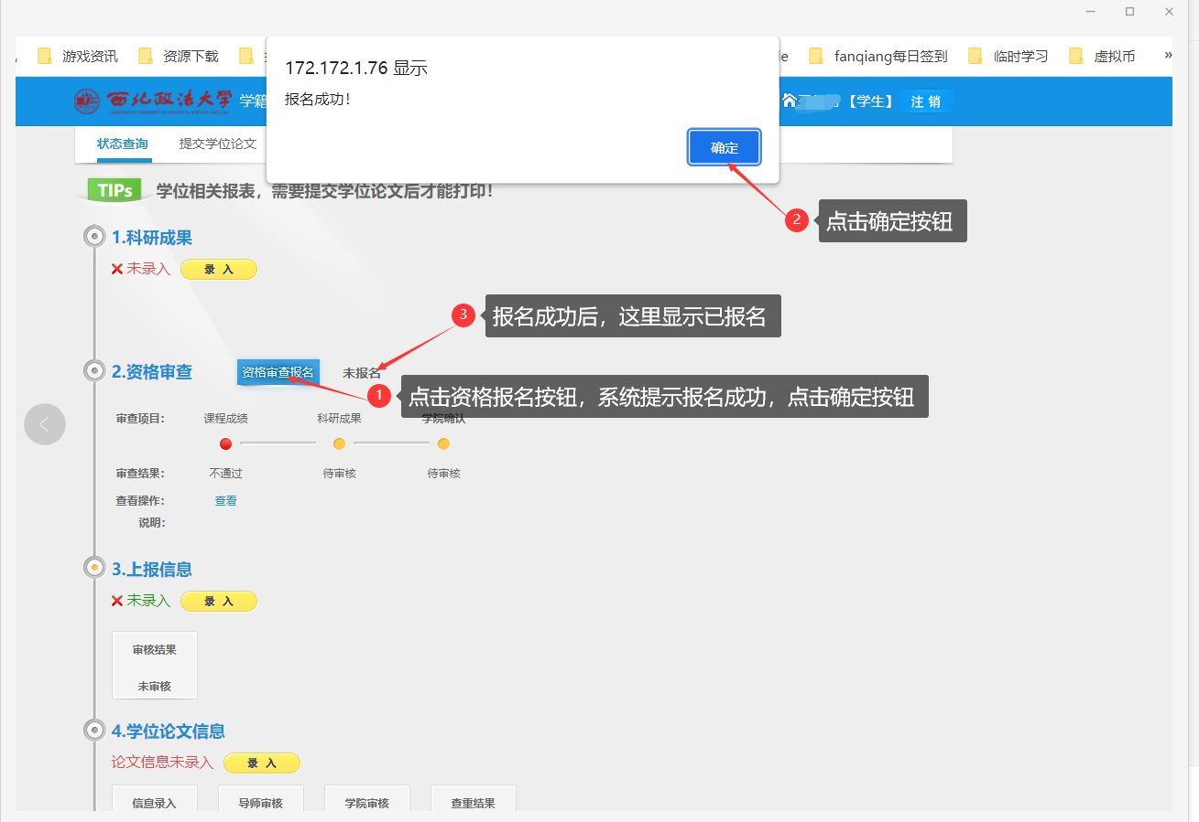
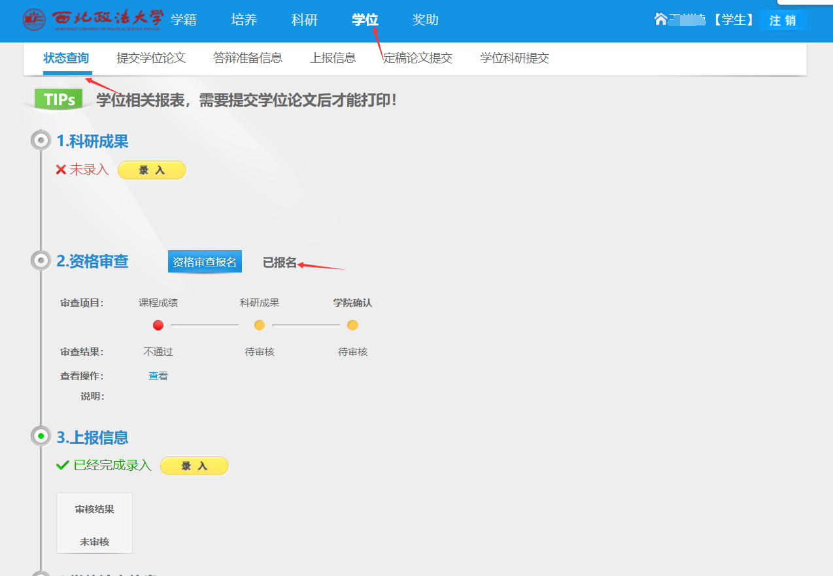

2 学位延期申请
学生申请学位延期，填写数据后提交由导师、学院、研究生院进行审核。
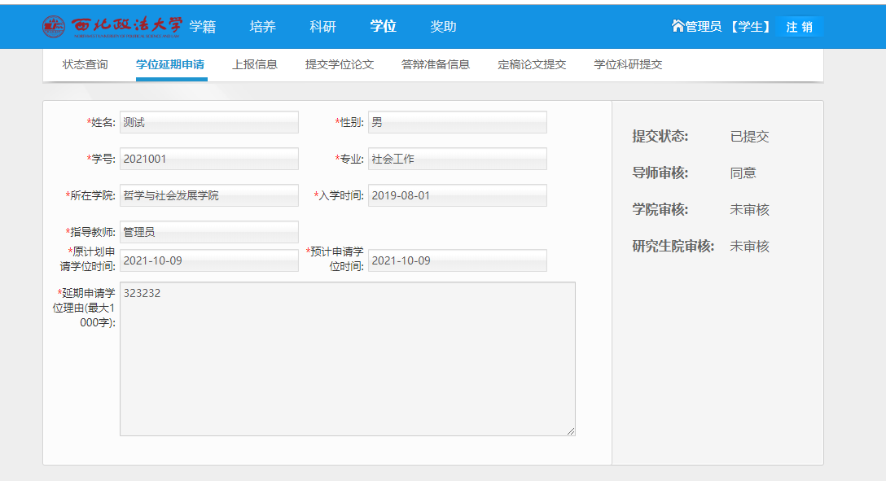

3 上报信息录入
（1）学生进入学位—》状态查询页面，点击上报信息的录入按钮，进入到上报信息页面，录入完成后，点击提交按钮，就可录入完成。
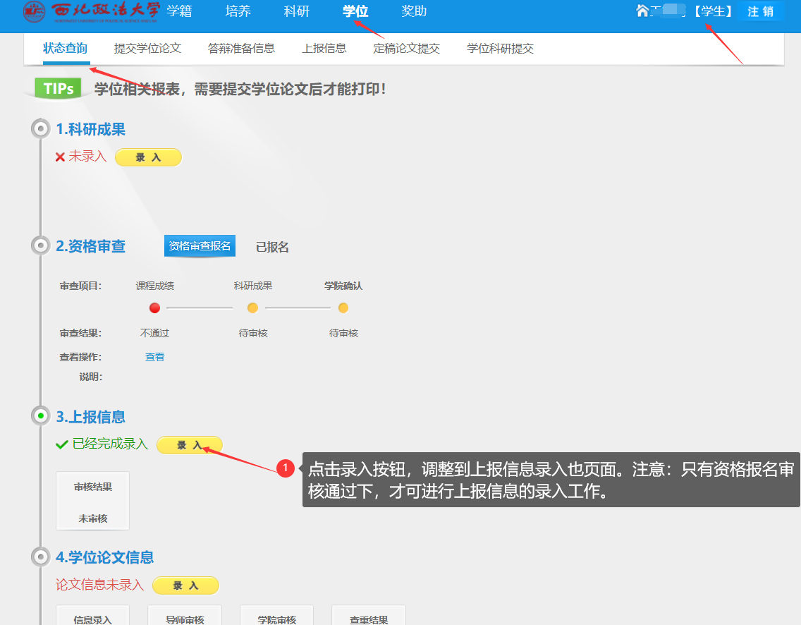
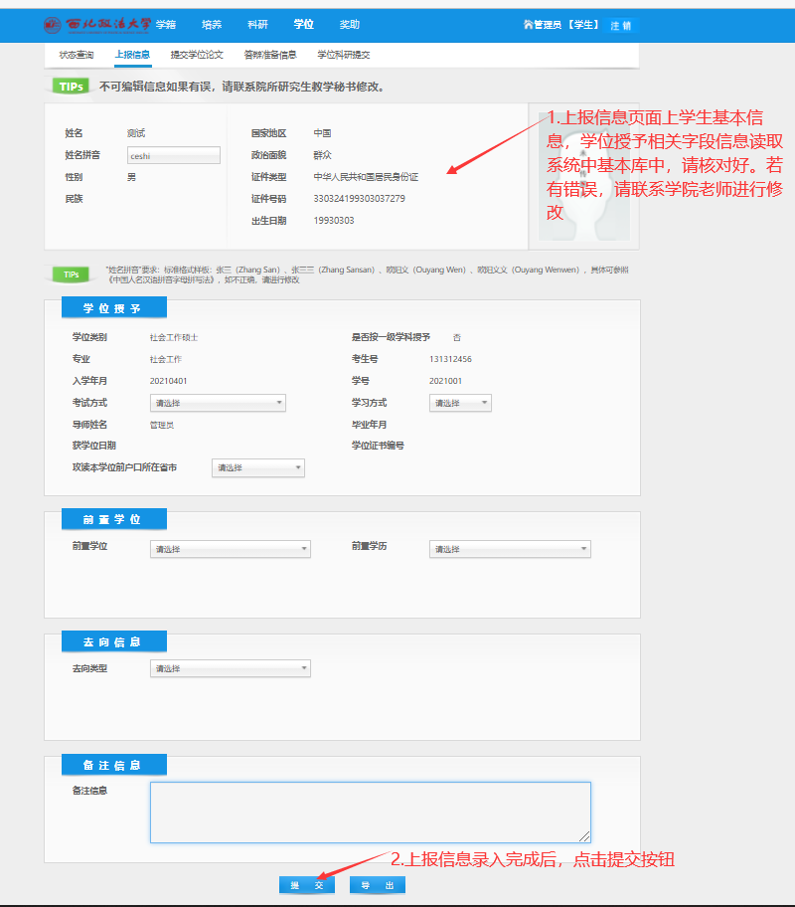
情况1说明：当学生的资格审查未审核通过，不可在系统进行上报信息录入。

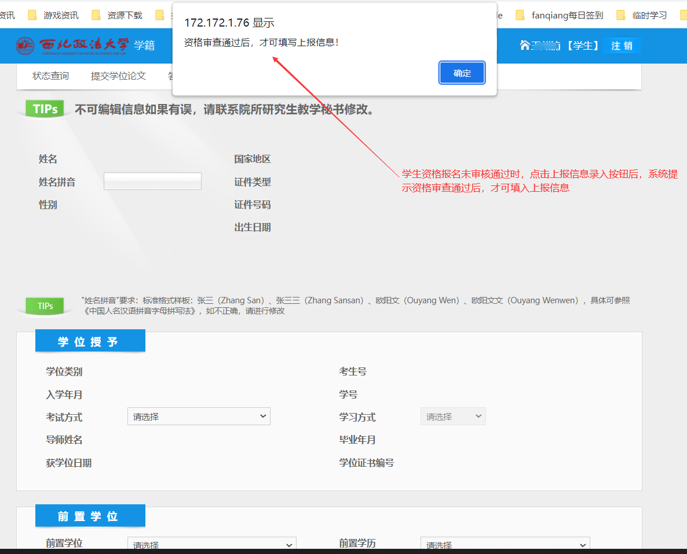
情况2说明： 上报信息页面相关字段信息是直接从研究生系统中读取过来的，学生校对有误的话，请联系学院老师进行修改。
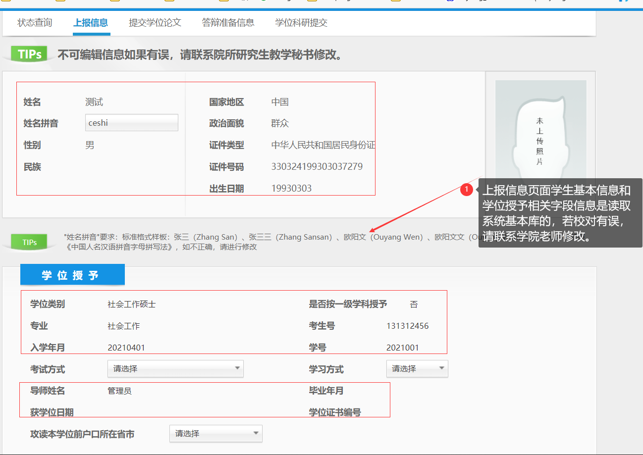

4 提交学位论文
学位论文提交,具体路径：学生角色下—》学位模块—》提交学位论文页面。
学生在提交学位论文页面录入相关字段信息，以及点击上传“隐名论文按钮”分别上传PDF格式，word格式论文；录入完成后，点击提交按钮，系统提示提交成功。
注意：若学生提交了学位论文后，导师和学院还未进行审核时，学生可自行对提交信息进行修改，并再次重新提交上去。但是导师和学院有一者审核通过，则需驳回后，才能进行修改并重新提交上去。
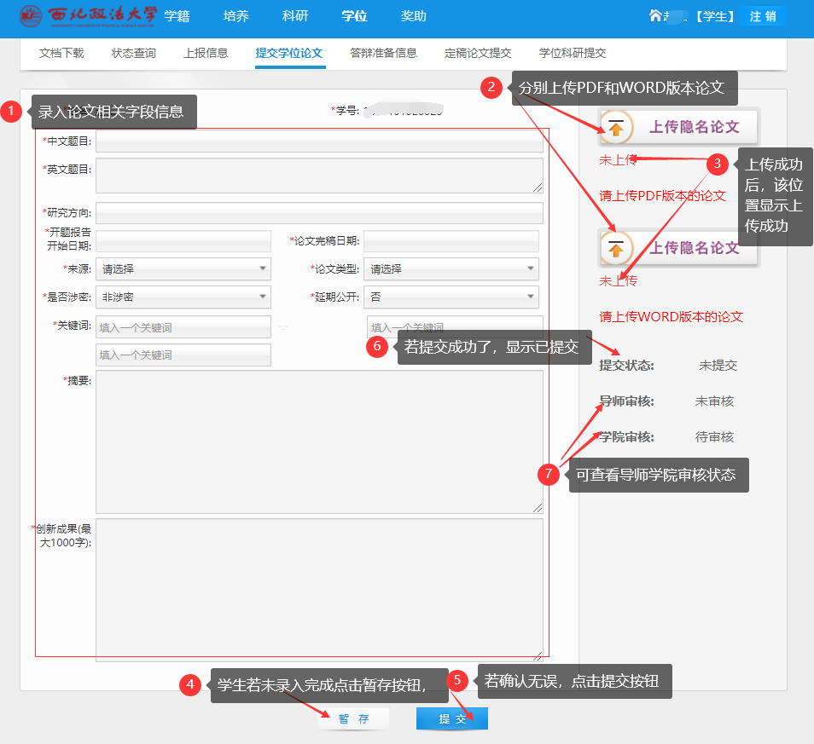
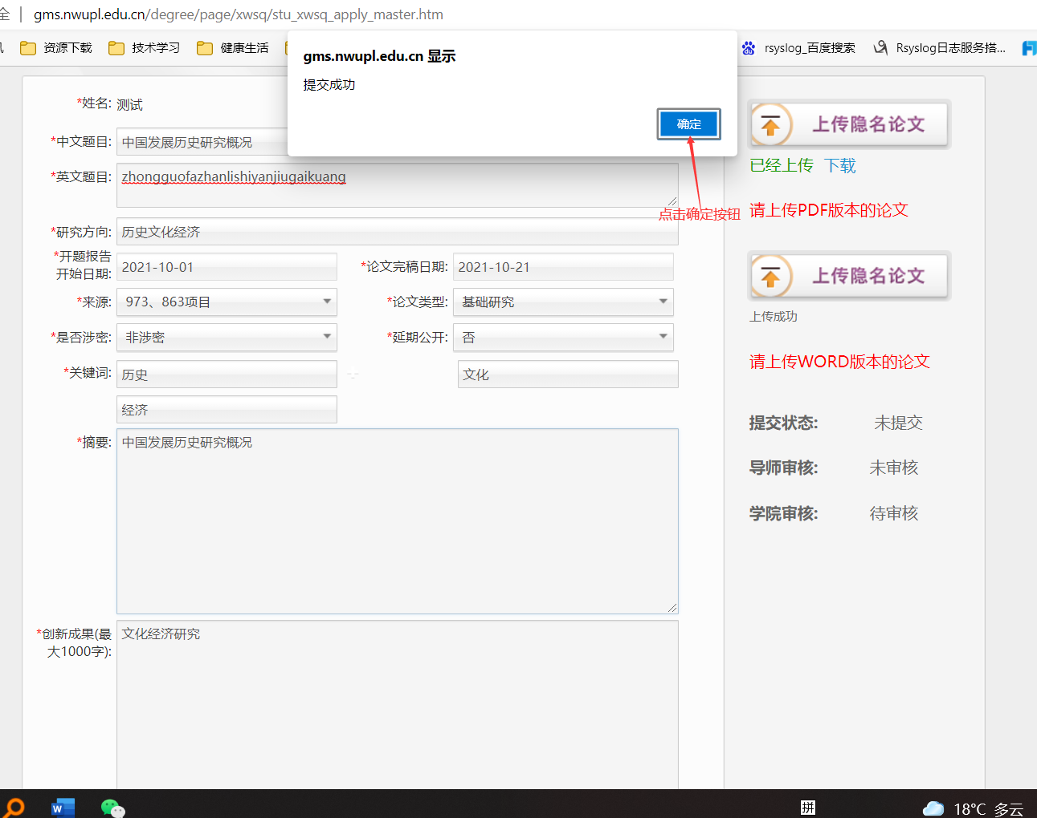

5 答辩准备信息
- 在页面上方可以查看到自己的个人信息及论文信息：
- 查看”近期答辩公示”，可以知道最近的学校答辩安排：
- 点击“近期答辩公示”链接
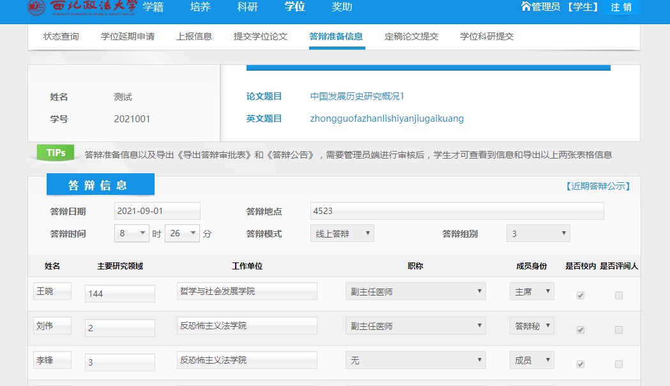
第4章 科研

1 科研

1.1期刊论文
1. 点击“新增”，将转入期刊论文录入页面。
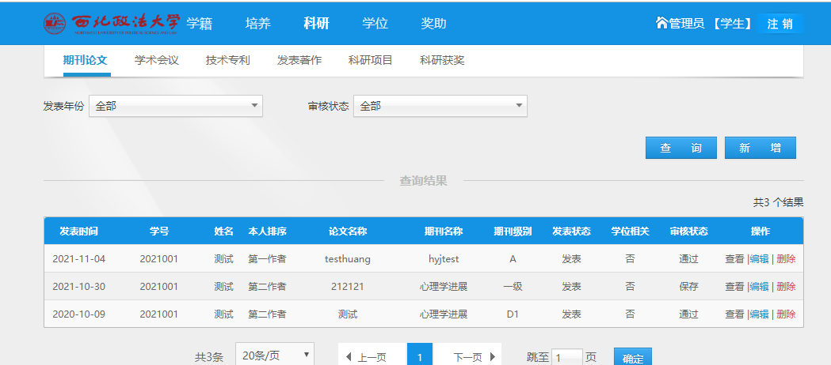
2. 通过选择查询条件，可以对已记录期刊论文进行筛选。
3. 对于显示出的查询结果，点击查看可以查看该期刊论文的详细信息，点击编辑可以修改该期刊论文的信息，点击删除则会将该论文信息从库中删除
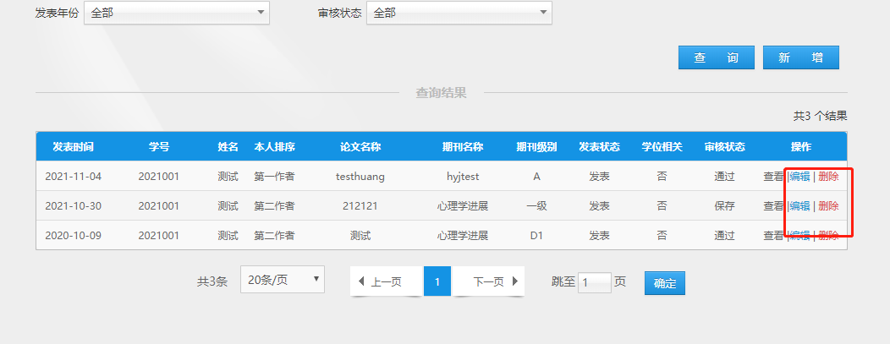

1.2 学术会议
1. 点击“新增”，将转入学术会议录入页面。
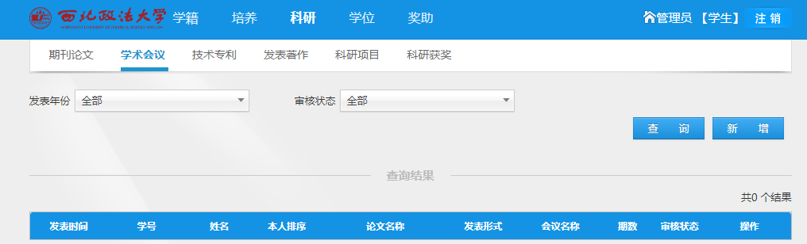
2. 对于显示出的查询结果，点击查看可以查看该会议论文的详细信息，点击编辑可以修改该会议论文的信息，点击删除则会将该论文信息从库中删除

1.3 技术专利
1. 点击“新增”，将转入技术专利录入页面。
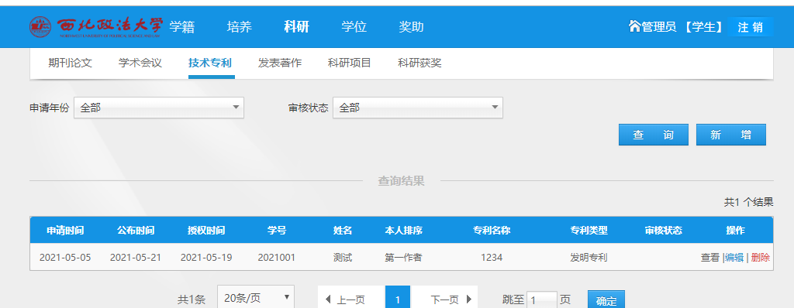

2. 对于显示出的查询结果，点击查看可以查看该技术专利的详细信息，点击删除则会将该专利信息从库中删除
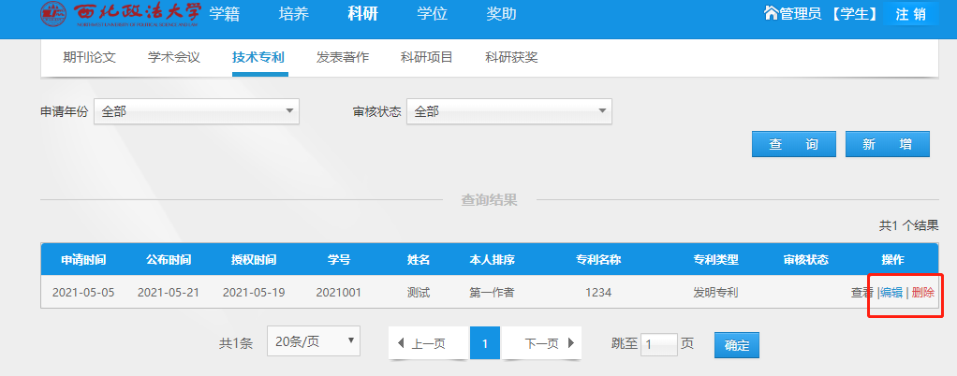

1.4 发表著作
1. 点击“新增”，将转入发表著作录入页面。
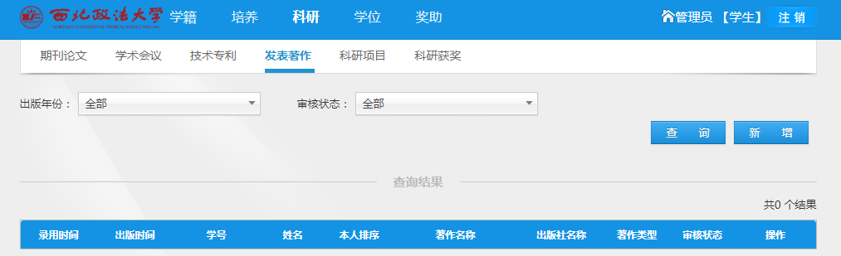
2. 对于显示出的查询结果，点击查看可以查看该发表著作的详细信息，点击删除则会将该著作信息从库中删除

1.5 科研项目
1. 点击“新增”，将转入科研项目录入页面。
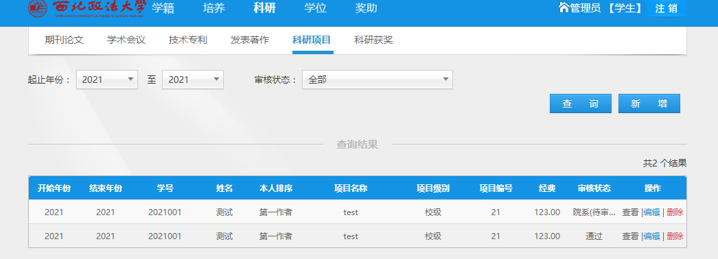
2. 对于显示出的查询结果，点击查看可以查看该科研项目的详细信息，点击删除则会将该项目信息从库中删除
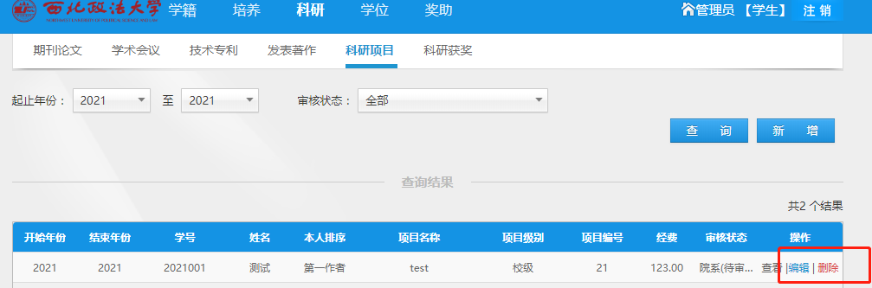
1.6 科研获奖
1.点击“新增”，将转入科研录入页面。
2.对于显示出的查询结果，点击查看可以查看该科研项目的详细信息，点击删除则会将该项目信息从库中删除
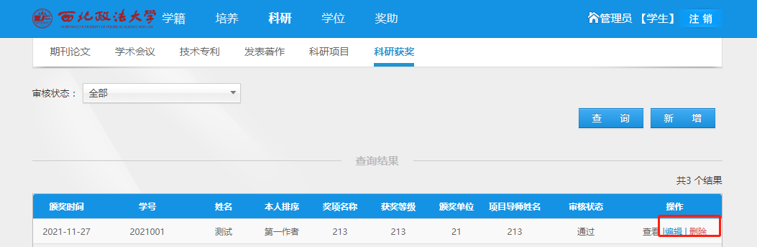

第5章 奖助

1 奖学金

1.1奖学金申请
1. 点击右边的申请按钮进入申请详情页面，填写信息后点击提交按钮进行申请。
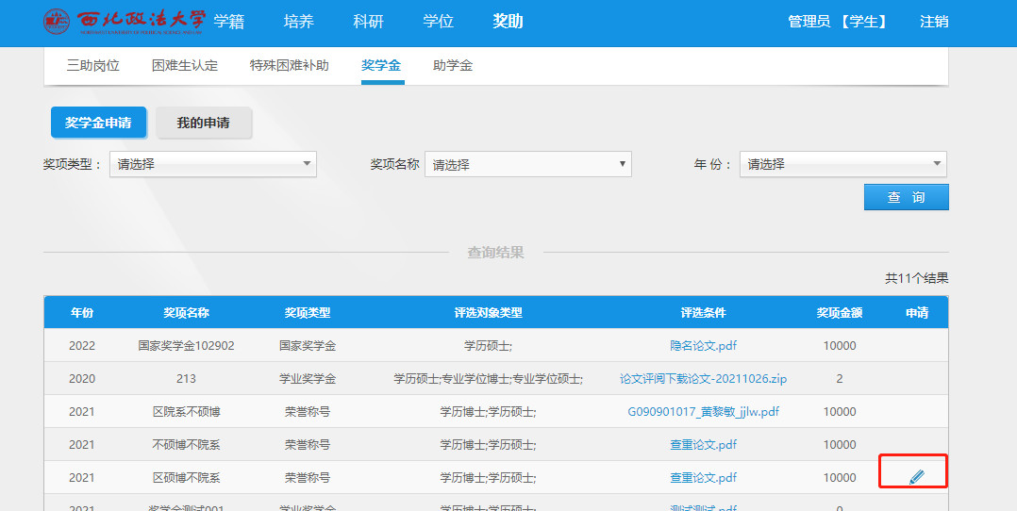
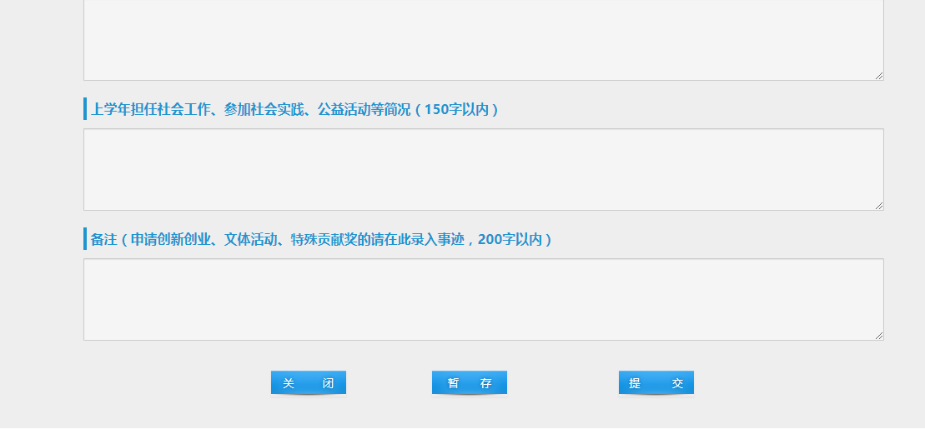

1.3 我的申请
- 可以查看已申请的奖学金项目审核情况
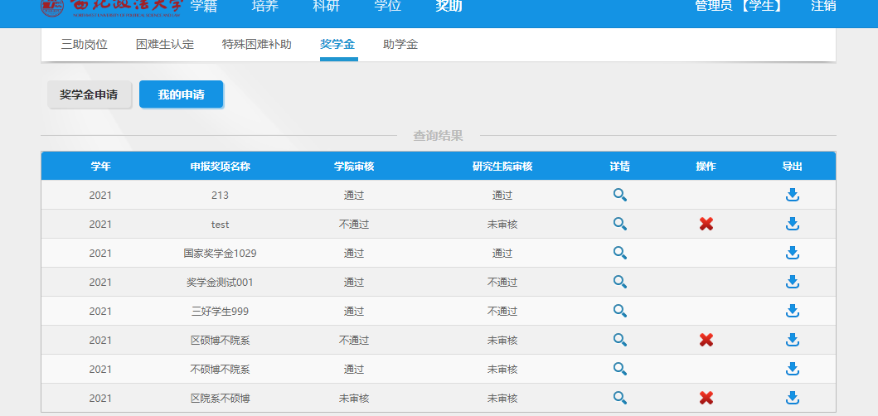

2 三助岗位
学生页面可点击奖助，然后岗位点击岗位信息可查看研究生院发布的信息，点击申请
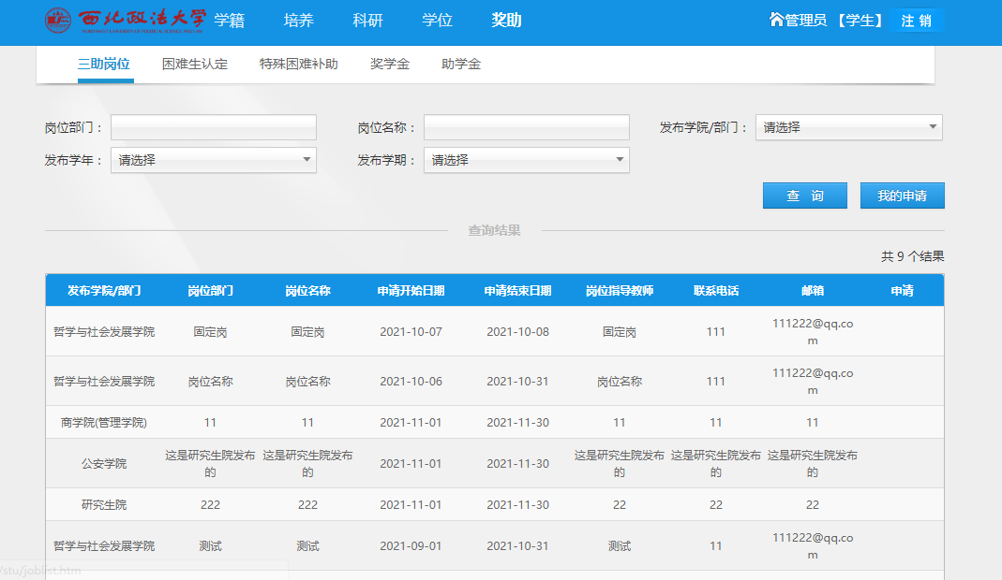
同一岗位只能申请一次
点击“我的申请”可查看审核状态

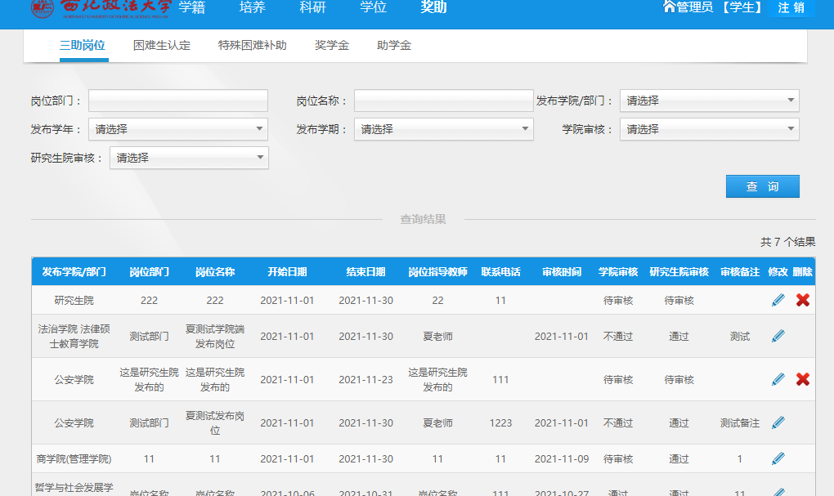

3 困难生认定

点击增加，新增本人的贫困生申请记录，完善所有信息后点击提交

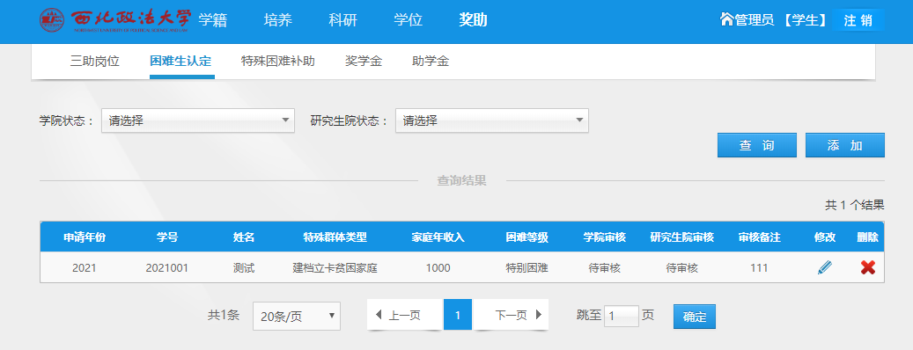

4 特殊困难补助
学生进行特殊补助申请，按照申请状态进行查询
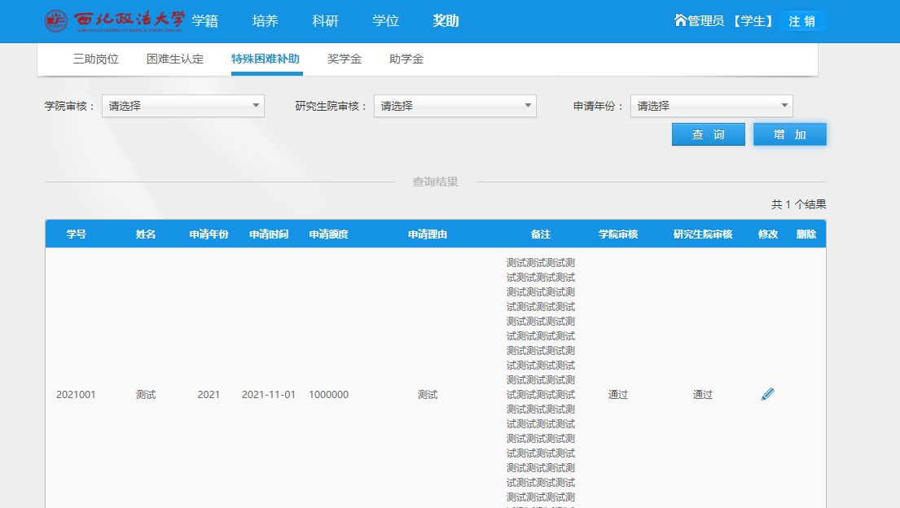
点击增加按钮，提交新的申请

5 助学金

5.1我的申请表
1. 可按照下面三个部分录入申请信息
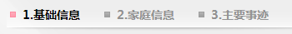

2. 基础信息中待录入的部分见下图，填写完毕后点击“下一步”转到“家庭信息”。
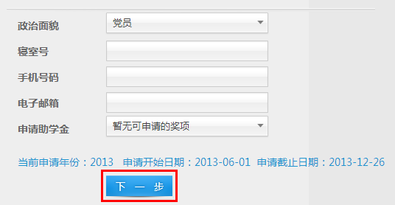

3. 家庭信息中可录入家庭主要成员及其信息，录入完毕后点击“下一步”转到“主要事迹”。
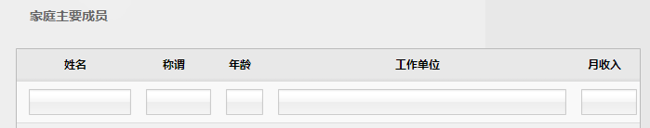

4. 主要事迹录入完毕后，可点击“提交”完成申请信息录入。
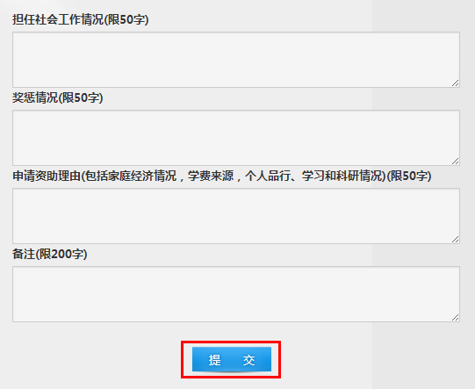

5.2申请结果
1. 可以查看已申请的助学金项目审核情况。
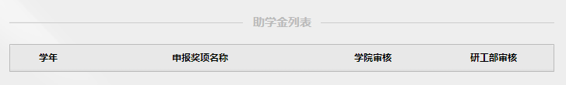

5.3助学金标准
1. 可通过选择奖项名称，查看其信息。
